Происхождении термина "толерантность" и «эмпатия»
Термин «толерантность» имеет медицинское происхождение и означает невосприимчивость организма к антигену. (Например, организм, пораженный метастазами на четвертой стадии рака идеально толерантен).
Надо помнить, что любое слово в язык входит тогда, когда в языке есть вещь, но нет аналога.
Когда же слово "толерантность" появилось в русском языке?
Оказывается появилось оно с развитием медицины, как медицинский термин "толерантность": (от лат. tolerantia - терпение) иммунологическая, отсутствие или ослабление иммунологического ответа на данный антиген при сохранении иммунореактивности ко всем прочим антигенам. Термин введён в 1953 английским иммунологом П. Медаваром для обозначения "терпимости" иммунной системы организма к пересаженным инородным тканям. Термины "иммунологический паралич", "арсактивность", "антигенная перегрузка" обозначают разные формы толерантности. Благодаря толерантности к собственным антигенам иммунная система здорового организма не образует антител, которые могли бы повредить клетки и ткани организма. Физиологическое состояние Толерантности к аллоантигенам плода, по-видимому, возникает при беременности. Физиологически взаимная Толерантность к групповым антигенам крови может возникнуть также у разнояйцевых близнецов в результате внутриутробного обмена кроветворными клетками. Толерантность к бактериальным и вирусным антигенам наблюдается при скрытых или латентных инфекциях (например, при заражении вирусом сывороточного гепатита у человека или бруцеллёзом у коз). При пересадках органов и тканей судьба трансплантата определяется тем, насколько полной и длительной будет создаваемая у реципиента Толерантность к антигенам гистосовместимости донора. Нарушение Толерантности к собственным антигенам приводит к аутоиммунным заболеваниям. Толерантность может быть полной или касаться одной из форм иммунного ответа (например, сохранение клеточного иммунитета при утрате способности к образованию антител). Это и есть общее естественнонаучное значение слова "толерантность".
"Толерантность" - полное или частичное отсутствие иммунологической реакции; потеря или снижение организмом животного способности вырабатывать антитела. Таким образом, толерантность ведет к смерти организма…
В 1995 году 185 стран объединились для выработки единого понимания и принятия единственно верного определения этого слова. Предполагалось, что это приведёт к достижению мира во всём мире, отсутствию расизма и геноцида.
Первоначально термин бытовал только в области гуманитарного знания: в физиологии, психологии. С точки зрения психологии она трактовалась, как не способность своевременно реагировать на негативные средовые влияния из-за снижения чувствительности к их воздействию. Толерантность вырабатывалась в результате длительного воздействия неблагоприятного фактора. Например, как если бы мы ежедневно принимали по капле яда, в конце концов, он перестал бы на нас действовать. Постепенно термин из биологической сферы перекочевал в культурно-социологическую среду и стал пониматься, как терпимость и принятие по отношению к мировоззрению, поведению, обычаям и жизни других людей. Происходит эта трансляция в конце XVII-XVIII века на западе (Америка, Англия) в связи с возникновением религиозного, а после и политического плюрализма. Толерантность воспринимается обществом в качестве идеального принципа, способного объединить народы и создать общечеловеческие ценности. В Россию «терпимость» приходит под маской кросс-культурности, якобы с целью объединить многонациональную страну, привить уважительное отношение людей, проживающих на огромной территории, друг к другу.
Многообразие понимания и значения термина и последствия толерантности.
Ныне толерантность - термин международный, однако он по-прежнему всеми понимается по-разному. В христианстве терпимость понимается, как милосердие, является одной из главных ценностей. До сих пор на арабском языке толерантность означает сострадание к ближнему. Однако современная толерантность ни чего не имеет общего с христианскими добродетелями. Скорее, наоборот, вопрос Питала: «Что есть истина?» превратился в выражение собственного мнения, некоего ИМХО, которое подчас совсем не назовёшь скромным, но которые должны уважать и принимать.
К каким же последствиям привела толерантность?
- Веротерпимость к инакомыслящим в религиозной среде (Брокгаузовское понимание толерантности) привело к появлению экумении. Объединение под «единым знаменем» верующих из разных общин, порой с различным вероисповеданием, отправлением церковных таинств, многими воспринимается как позитивная тенденция. Другие видят в ней только потворство, слабость и не способность отстаивать четкие позиции.
- Толерантность трансформировалась в терпимость к порокам, что привело к возникновению однополых браков, чествованию гей-парадов и процветанию культуры меньшинств в целом.
Оксфордский словарь даёт определение толерантности, как готовности воспринимать личность без протеста. В противном случае права и достоинство личности якобы ущемляются. Удивительно то, что сторона, ратующая за толерантность, сама проявляет жестокую нетерпимость по отношению к представителям нормальной сексуальной ориентации.
- В некоторых учебных заведениях по всему миру вводят уроки толерантности и сексуального воспитания. В России понятие «толерантность» всплыло в период развала СССР.

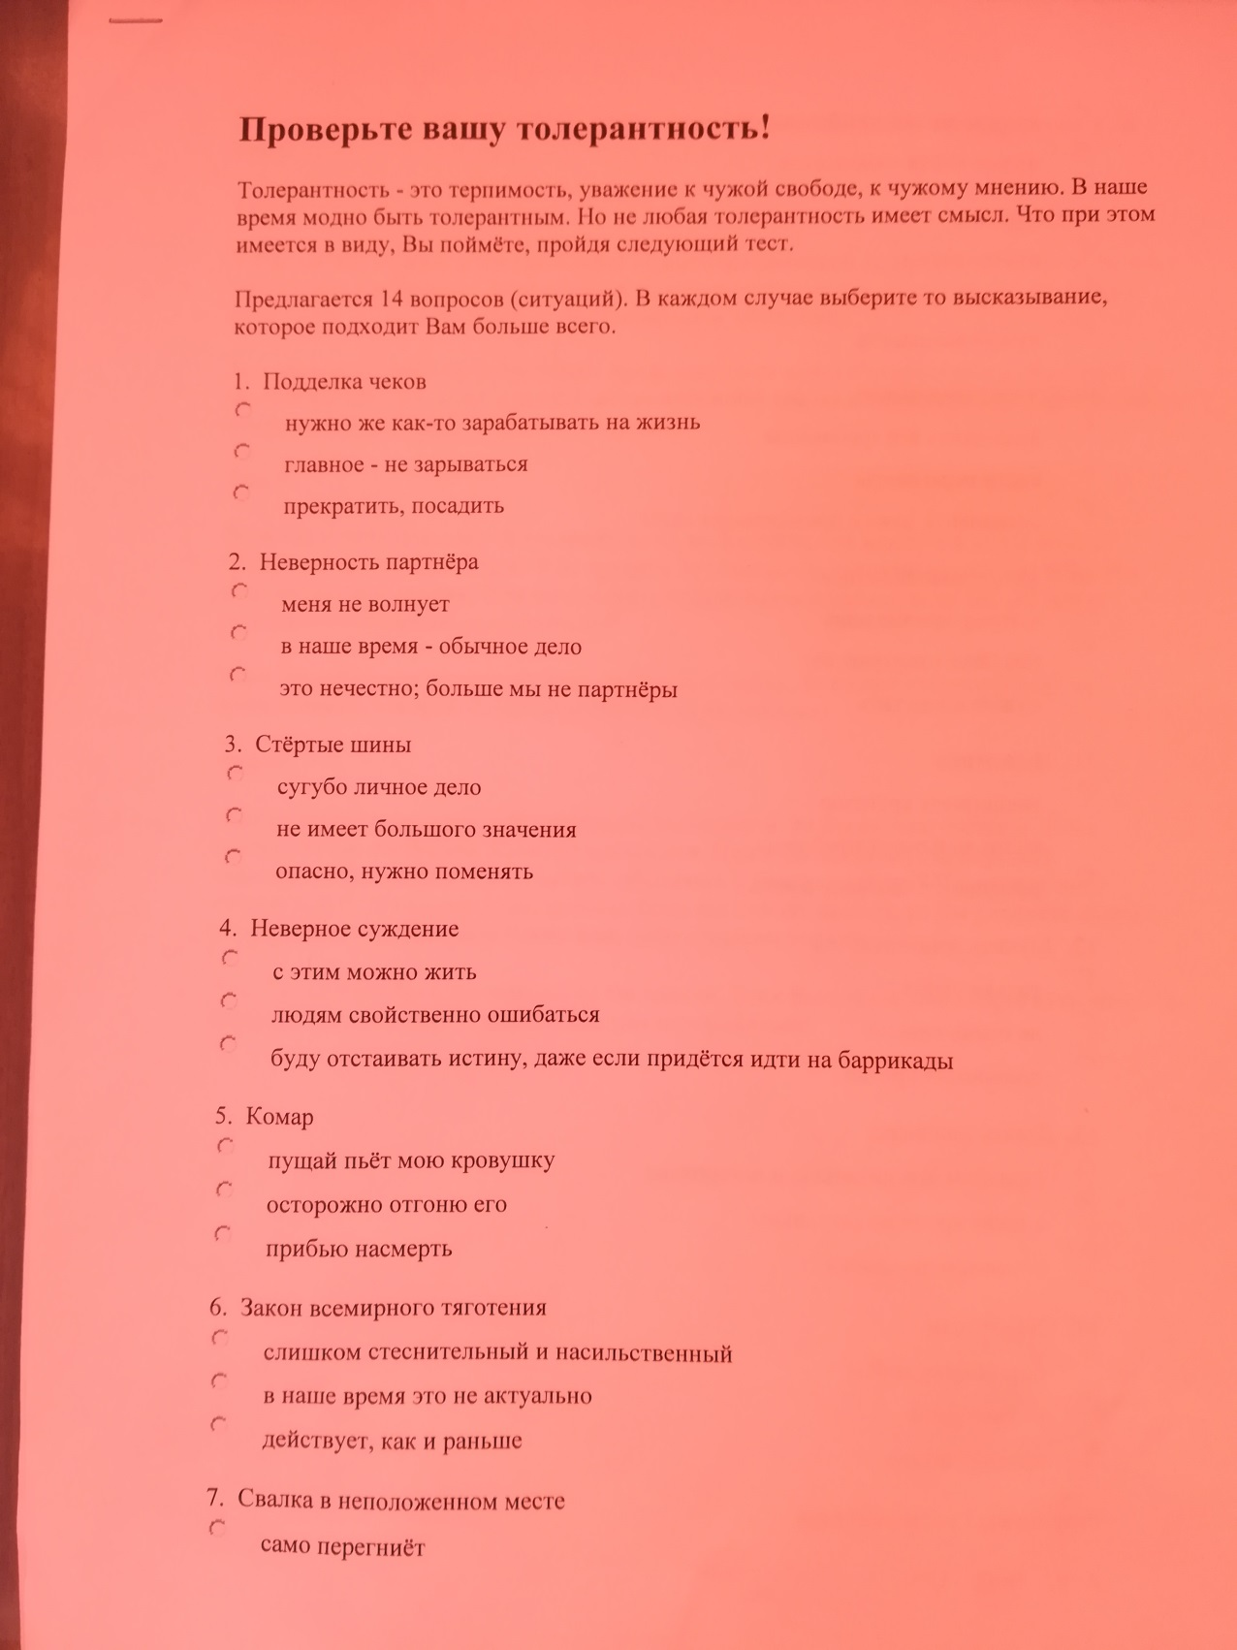
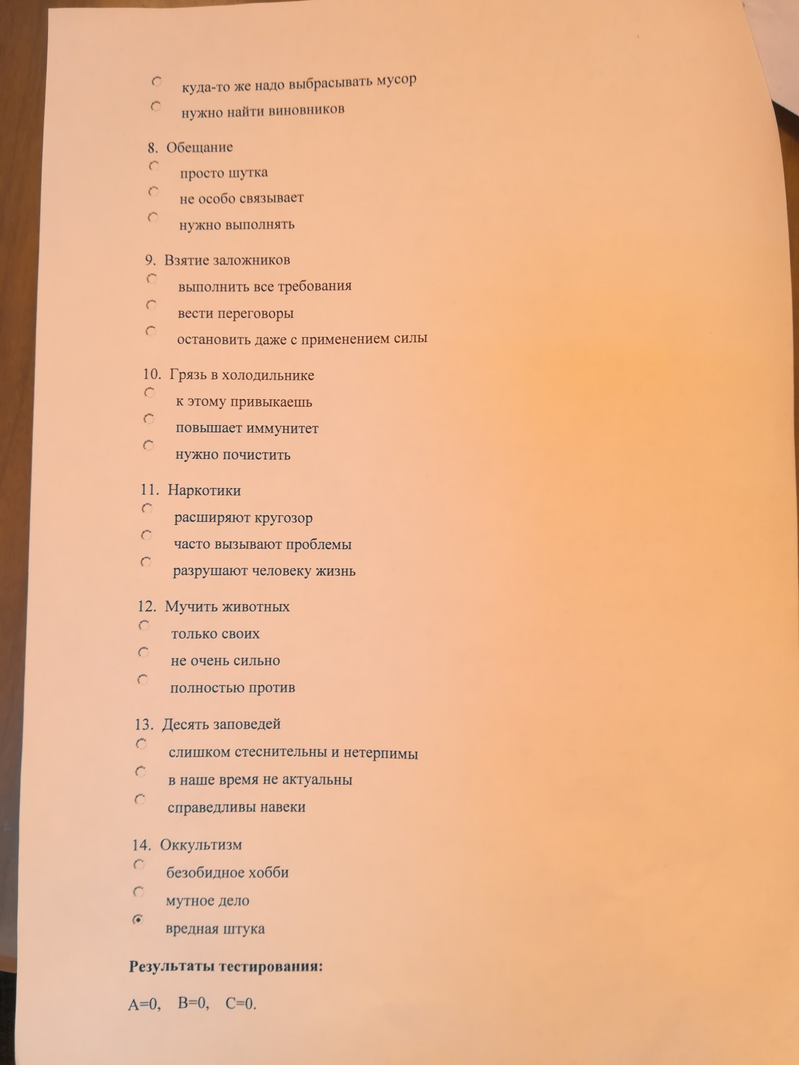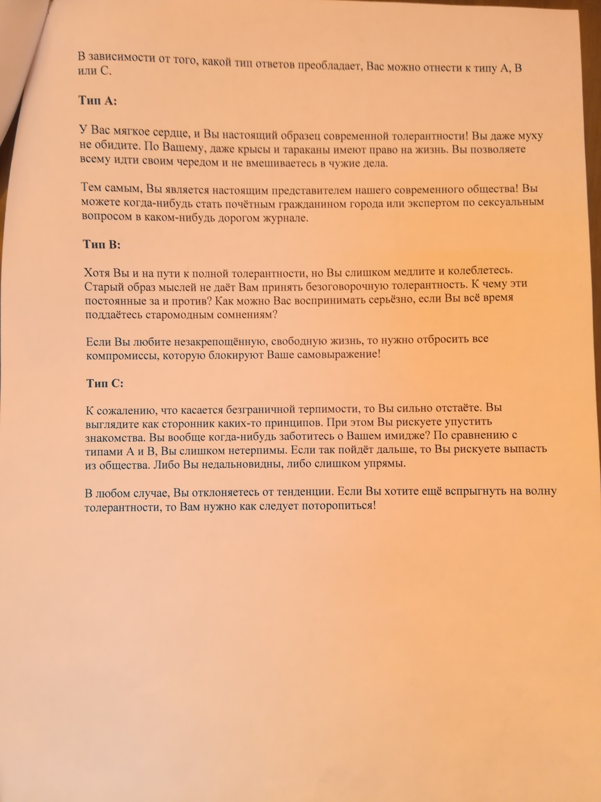
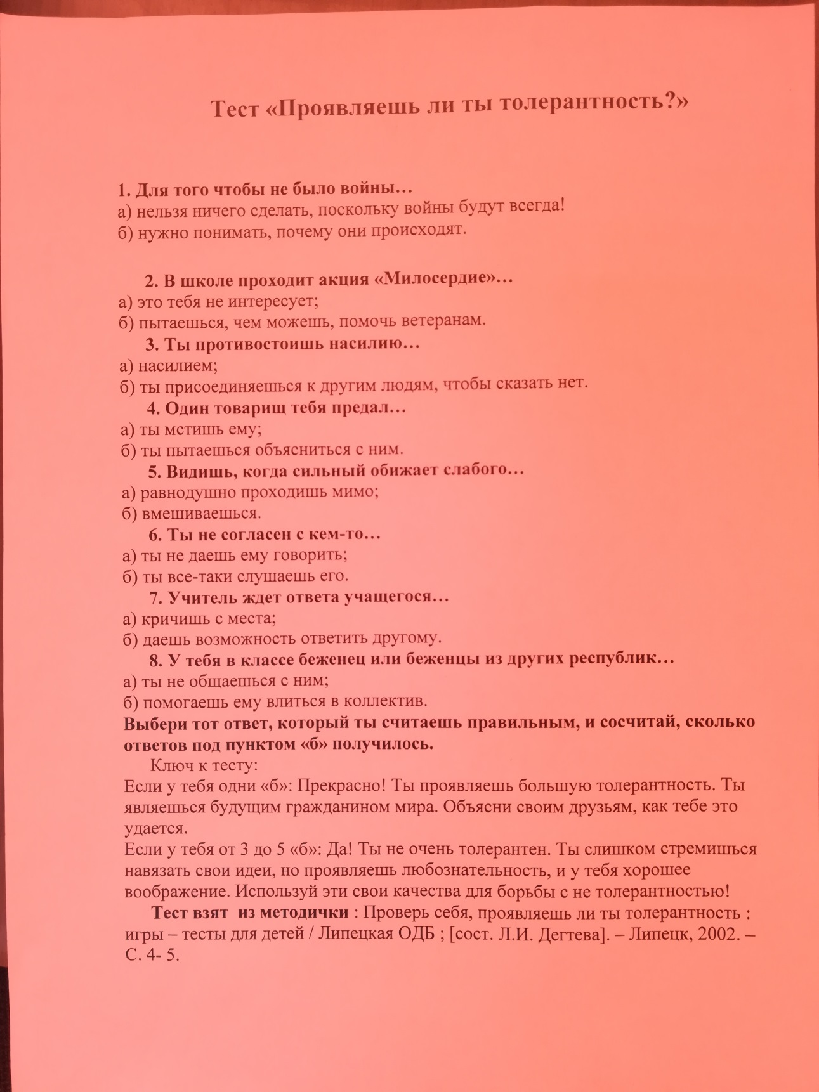

Методика диагностики уровня эмпатических способностей В. В. Бойко (тест на эмпатию Бойко) предназначена для оценки умения сопереживать и понимать мысли и чувства другого.
Эмпатия - от греч. empatheia - "сопереживание". Эмпатия предполагает осмысленное представление внутреннего мира партнера по общению. Эмпатия возникает быстрее и легче в случае сходства поведенческих и эмоциональных реакций. В качестве особых форм эмпатии выделяют: - сопереживание - переживание собеседником тех же самых чувств, которые испытывает другой человек, ставя себя на его место; - сочувствие переживание из-за чувств другого. Эмпатическая способность личности возрастает с ростом жизненного опыта.
Различают три вида эмпатии:
эмоциональную эмпатию, основанную на механизмах подражания поведению другого человека; когнитивную эмпатию, базирующуюся на интеллектуальных процессах (ср авнение, аналогия и т.д.); предикативную эмпатию, проявляющуюся как способность человека пред сказывать реакции другого в конкретных ситуациях. Методика диагностики уровня эмпатических способностей В. В. Бойко. (Тест-опросник на эмпатию Бойко): Инструкция к тесту-опроснику Бойко. Оцените, свойственны ли вам следующие особенности, согласны ли вы с утверждениями (ответ "да" или "нет"). Тестовый материал (вопросы). 1. У меня есть привычка внимательно изучать лица и поведение людей, чтобы понять их характер, наклонности, способности. 2. Если окружающие проявляют признаки нервозности, я обычно остаюсь спокойным. 3. Я больше верю доводам своего рассудка, чем интуиции. 4. Я считаю вполне уместным для себя интересоваться домашними проблемами сослуживцев. 5. Я могу легко войти в доверие к человеку, если потребуется. 6. Обычно я с первой же встречи угадываю «родственную душу» в новом человеке. 7. Я из любопытства обычно завожу разговор о жизни, работе, политике со случайными попутчиками в поезде, самолете. 8. Я теряю душевное равновесие, если окружающие чем- то угнетены.
9. Моя интуиция — более надежное средство понимания окружающих, чем знания или опыт. 10. Проявлять любопытство к внутреннему миру другой личности — бестактно. 11. Часто своими словами я обижаю близких мне людей, не замечая того. 12. Я легко могу представить себя каким-либо животным, ощутить его повадки и состояния. 13. Я редко рассуждаю о причинах поступков людей, которые имеют ко мне непосредственное отношение. 14. Я редко принимаю близко к сердцу проблемы своих друзей. 15. Обычно за несколько дней я чувствую: что-то должно случиться с близким мне человеком, и ожидания оправдываются. 16. В общении с деловыми партнерами обычно стараюсь избегать разговоров о личном. 17. Иногда близкие упрекают меня в черствости, невнимании к ним. 18. Мне легко удается копировать интонацию, мимику людей, подражая им. 19. Мой любопытный взгляд часто смущает новых партнеров. 20. Чужой смех обычно заражает меня. 21. Часто, действуя наугад, я, тем не менее, нахожу правильный подход к человеку. 22. Плакать от счастья глупо. 23. Я способен полностью слиться с любимым человеком, как бы растворившись в нем. 24. Мне редко встречались люди, которых я понимал бы без лишних слов. 25. Я невольно или из любопытства часто подслушиваю разговоры посторонних Людей. 26. Я могу оставаться спокойным, даже если все вокруг меня волнуются. 27. Мне проще подсознательно почувствовать сущность человека, чем понять его, “разложив по полочкам”. 28. Я спокойно отношусь к мелким неприятностям, которые случаются у кого-либо из членов семьи. 29. Мне было бы трудно задушевно, доверительно беседовать с настороженным, замкнутым человеком. 30. У меня творческая натура — поэтическая, художественная, артистичная. 31. Я без особого любопытства выслушиваю исповеди новых знакомых. 32. Я расстраиваюсь, если вижу плачущего человека. 33. Мое мышление больше отличается конкретностью, строгостью, последовательностью, чем интуицией.
34. Когда друзья начинают говорить о своих неприятностях, я предпочитаю перевести разговор на другую тему. 35. Если я вижу, что у кого-то из близких плохо на душе, то обычно воздерживаюсь от расспросов. 36. Мне трудно понять, почему пустяки могут так сильно огорчать людей

Ключ к тесту. Подсчитывается число правильных ответов по каждой шкале, а затем определяется суммарная оценка. Оценки по каждой шкале могут варьировать от 0 до 6 баллов и указывают на значимость конкретного параметра в структуре эмпатии. 1. Рациональный канал эмпатии: +1, +7, —13, +19, +25, -31; 2. Эмоциональный канал эмпатии: —2, +8, —14, +20, -26, +32; 3. Интуитивный канал эмпатии: —3, +9, +15, +21, +27, -33; 4. Установки, способствующие эмпатии: +4, —10, -16, -22, -28, -34; 5. Проникающая способность в эмпатии: +5, —11, -17, -23, -29, -35; 6. Идентификация в эмпатии: +6, +12, +18, -24, +30, -36. Интерпретация результатов. Анализируются показатели отдельных шкал и общая суммарная оценка уровня эмпатии. В данной методике в структуре эмпатии различаются 6 тенденций (шкал). Рациональный канал эмпатии характеризует направленность внимания, восприятия и мышления эмпатирующего на сущность любого другого человека — на его состояние, проблемы, поведение. Это спонтанный интерес к другому, открывающий шлюзы эмоционального и интуитивного отражения партнера. В рациональном компоненте эмпатии не следует искать логику или мотивацию интереса к другому. Партнер привлекает внимание своей бытийностью, что позволяет эмпатирующему непредвзято выявлять его сущность. Эмоциональный канал эмпатии. Фиксируется способность эмпатирующего входить в одну эмоциональную "волну" с окружающими — сопереживать, соучаствовать. Эмоциональная отзывчивость в данном случае становится средством “вхождения” в энергетическое поле партнера. Понять его внутренний мир, прогнозировать поведение и эффективно воздействовать возможно только в том случае, если произошла эмоциональная подстройка к эмпатируемому. Соучастие и сопереживание выполняют роль связующего звена, проводника от эмпатирующего к эмпатируемому и обратно. Интуитивный канал эмпатии. Балльная оценка свидетельствует о способности человека видеть поведение партнеров, действовать в условиях нехватки объективной информации о них, опираясь на опыт, хранящийся в подсознании. На уровне интуиции формируются различные сведения о партнерах. Интуиция менее зависит от стереотипов, чем осмысленное
понимание партнеров. Установки, способствующие или препятствующие эмпатии, соответственно, облегчают или затрудняют действие всех эмпатических каналов. Эффективность эмпатии снижается, если человек старается избегать личных контактов, считает неуместным проявлять любопытство к другой личности, убедил себя спокойно относиться к переживаниям и проблемам окружающих. Подобные умонастроения резко ограничивают диапазон эмоциональной отзывчивости и эмпатического восприятия. Напротив, различные каналы эмпатии действуют активнее и надежнее, если нет препятствий со стороны установок личности. Проникающая способность в эмпатии расценивается как важное коммуникативное свойство человека, позволяющее создавать атмосферу открытости, доверительности, задушевности. Каждый из нас своим поведением и отношением к партнерам способствует словесноэмоциональному обмену или препятствует ему. Расслабление партнера содействует эмпатии, а атмосфера напряженности, неестественности, подозрительности препятствует раскрытию и эмпатическому постижению. Идентификация — еще одно непременное условие успешной эмпатии. Это умение понять другого на основе со переживаний, постановки себя на место партнера. В основе идентификации легкость, подвижность и гибкость эмоций, способность к подражанию. Шкальные оценки выполняют вспомогательную роль и интерпретации основного показателя — уровня эмпатии. Суммарный показатель теоретически может изменяться и пределах от 0 до 36 баллов. Нормы теста Бойко на уровень эмпатии. 30 баллов и выше — очень высокий уровень эмпатии; 29-22 — средний; 21-15 — заниженный; менее 14 баллов — очень низкий.

